ACTIVIDADES SEMANA SANTA 5ºcurso

Películas

https://www.youtube.com/watch?v=B-GlcC2-Gfo

Actividades
Crucigrama palabras relacionadas con el Domingo de Ramos.

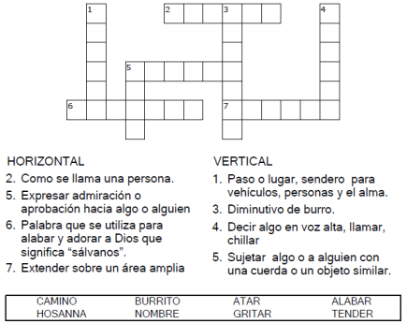
Busca en el diccionario las palabras que no entiendas.

PINTURA
LA ÚLTIMA CENA DE JESÚS (Leonardo da Vinci).

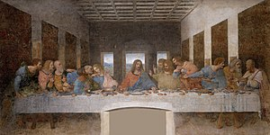

-¿Qué personajes aparecen en el cuadro?
-¿Qué acontecimiento están celebrando?
-¿Qué te gusta celebrar con tus familiares y amigos/as?
-Crea tu propio cuadro.

